OBJAVA ZA MEDIJE

U HRVATSKOJ AKADEMIJI ZNANOSTI I UMJETNOSTI ODRŽANO PREDAVANJE YOHANESA RADJABANA INDONEZIJA: JEZICI I RELIGIJE

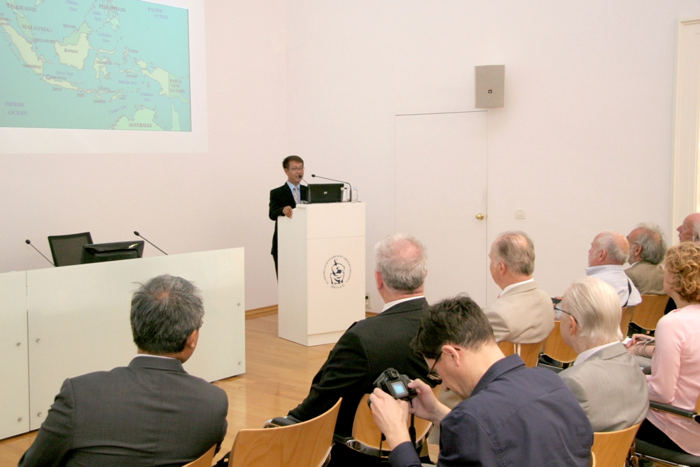

Zagreb, 22. svibnja 2017. – U Knjižnici Hrvatske akademije znanosti i umjetnosti u ponedjeljak 22. svibnja u organizaciji Znanstvenog vijeća za antropologijska istraživanja HAZU, Instituta za antropologiju i Hrvatskog antropološkog društva predavanje na temu Indonezija: jezici i religije održao je dr. Yohanes Radjaban s Tehnološkog sveučilište u Yogyakarti. U svom je predavanju istaknuo da je Indonezija najveća otočna država na svijetu, sastavljena od 17.000 otoka s 225 milijuna stanovnika, od kojih polovica živi na otoku Javi kao najnapučenijem svjetskom otoku. Ostala četiri najveća indonezijska otoka su Sumatra, Kalimantan (Borneo), Sulawesi (Celebes) i Nova Gvineja. U Indoneziji živi oko 300 etničkih skupina koje govore 742 jezika, od kojih je 412 dokumentirano. Radi lakše komunikacije u 20. stoljeću je stvoren indonezijski jezik utemeljen na malajskom i on danas dominira među mladima. Raznolikosti Indonezije pridonose i vjerske zajednice. Oko 87 posto stanovnika Indonezije su muslimani, 5,4 posto protestanti, 4,5 posto katolici, 1,7 posto hinduisti, a 0,7 posto budisti. Kako je istaknuo radjaban, unatoč jezičnoj, nacionalnoj i vjerskoj heterogenosti Indonezija uspijeva očuvati nacionalno jedinstvo, zbog čega je zanimljiva istraživačima.
Marijan Lipovac
Ured za odnose s javnošću i medije HAZU

